实验五
汇编语言程序结构、系统功能调用及其应用
一、实验目的：
1．掌握汇编语言程序上机过程。
2．掌握汇编语言结构。
3．学习汇编语言的伪操作。
4．了解汇编程序、连接程序、DOS系统装入和返回功能。
5．掌握用DEBUG调试汇编语言程序的方法。
二、实验任务：
1．什么叫系统的功能调用？举例说明实现DOS系统功能调用的一般步骤。
2．输入两个数a、b，比较两个数的大小，若a>b，则显示’a>b’，若a=b则显示’a=b’，否则显示’a<b’。
3．在屏幕上显示一行提示信息，并将其存入内存缓冲区，屏幕显示问候信息，并输出姓名。
三、实验过程：
1．在多用户和多任务的环境下，与硬件有关的ROMBIOS资源只允许操作系统这个特殊用户使用，用户只可以使用INT 21H功能调用，包括字符输入、字符输出、磁盘控制、文件管理、记录操作、目录操作、动态存储分配等功能。
中断类型21H是DOS功能调用的主体，它提供了众多的非常强大的功能供用户调用，功能号由寄存器AH提供。在发INT 21H软中断之前，应该先准备好入口参数（也称调用参数），并将功能号送入AH寄存器中。
例如：由键盘输入单个字符
MOV AH, 1 ;系统调用功能号送入AH
INT 21H
输入字符的ASCII码在AL寄存器中，同时字符显示在屏幕上。
附表 键盘和显示器的DOS功能调用
调用号 | 功能 | 入口参数 | 出口参数
1 | 键入并显示一个字符 |  | 键入字符的ASCII码在AL中
2 | 显示器显示一个字符 | DL中置输出字符的ASCII码
5 | 打印机打印一个字符 | DL中置输出字符的ASCII码
8 | 键盘输入一个字符 |  | 键入字符的ASCII码在AL中
9 | 显示器显示字符串 | DS: DX置字符串首址，字符串以’$’结束
10(0AH) | 键入并显示字符串 | DS: DX置字符串首址，第1单元置允许键入的字符数(含一个回车符) | 键入的实际字符数在第2单元中.键入的字符从第3单元开始存放
11(0BH) | 检测有无键入 |  | 有键入AL=FFH，无键入AL=0
2．程序代码：
STACK SEGMENT STACK
DW 256 DUP(?)
STACK ENDS
CODE SEGMENT
ASSUME CS: CODE, SS: STACK
START:
MOV AH, 1
INT 21H ;使用调用号1输入字符送入AL中，并显示在屏幕上
MOV BH, AL ;用BH存放键盘输入的保存在AL中的字符

MOV AH, 2
MOV DL, 0DH
INT 21H
MOV DL, 0AH
INT 21H ;另起一行

MOV AH, 1
INT 21H ;从键盘输入另一个字符送入AL中
MOV BL, AL ;将字符保存在BL中

MOV AH, 2
MOV DL, 0DH
INT 21H
MOV DL, 0AH
INT 21H ;另起一行

MOV AH, 2
MOV DL, BH
INT 21H ;使用调用号2在屏幕上输出BH的值

CMP BH, BL ;比较BH和BL的大小
JG DISP2 ;若BH>BL，跳转到DISP2
JE DISP3 ;若BH=BL，跳转到DISP3

DISP1:
MOV DL, '<' ;将'<'保存在DL中
JMP EXIT
DISP2:
MOV DL, '>' ;将'>'保存在DL中
JMP EXIT
DISP3:
MOV DL, '=' ;将'='保存在DL中

EXIT:
INT 21H ;使用调用号2在屏幕上输出DL的值
MOV DL, BL
INT 21H ;使用调用号2在屏幕上输出BL的值

MOV AH, 4CH
INT 21H ;程序返回
CODE ENDS
END START
该程序运行后会等待用户进行输入，输入一个字符a后自动换行等待用户输入第二个字符b，输入结束后将比较a、b的ASCII码值，然后输出大小比较的结果：
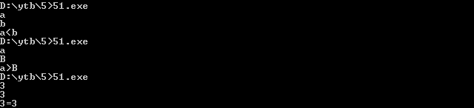
该程序的流程图如下：
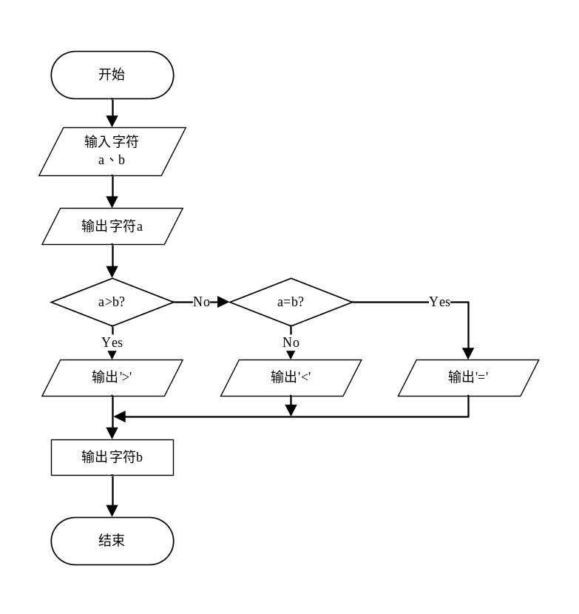
3．使用DOS系统功能调用10号功能将从键盘接受字符串送到内存的输入缓冲区（由DS: DX指定缓冲区），要求预先定义一个缓冲区，缓冲区的第一个字节指定容纳的最大字符个数，由用户给出；第二个字节存放实际的字符总个数，由系统最后添入；从第三个字节开始存放从键盘接受的字符，直到ENTER键结束。9号功能可以在显示器上字符串，字符串从DS: DX开始，直到第一个’$’字符结束。
现在想要在屏幕上输出使用10号功能输入存储在buff处的字符串，达到下图所示的效果：
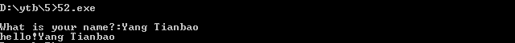
有如下两种方法：
（1）取出buff第二个字节处存放的字符串的字符个数，定位到字符串的末尾并添加’$’，程序代码如下：
stack segment stack
db 64 dup(?)
stack ends
data segment
buff db 50, ?, 50 dup(?)
mes1 db 0dh, 0ah
db 'What is your name?:$'
mes2 db 0dh, 0ah
db 'hello!', '$'
data ends
code segment
assume cs: code, ds: data, ss: stack
start:
mov ax, data
mov ds, ax

;在屏幕上输出mes1字符串
mov dx, offset mes1
mov ah, 9
int 21h

;从键盘输入字符串存入buff中
mov dx, offset buff
mov ah, 0ah
int 21h

;在屏幕上输出mes2字符串
mov dx, offset mes2
mov ah, 9
int 21h

;定位到buff的第二个字节（存储的是输入的字符串的长度）
mov si, offset buff+1
mov bx, [si]
mov bh, 0 ;bx的高位设为0
mov byte ptr [bx+si+1], '$' ;在字符串结尾处添加'$'

;在屏幕上输出buff处第三个字节开始存储的字符串
mov dx, offset buff+2
mov ah, 9
int 21h

mov ah, 4ch
int 21h
code ends
end start
（2）将buff缓冲区从第三个字符开始全部填充为’$’，这样在输入后字符串的末尾便为’$’，修改代码如下：
stack segment stack
db 64 dup(?)
stack ends
data segment
buff db 50, ?, 50 dup('$') ;将缓冲区从第三个字符开始全部填充为'$'
mes1 db 0dh, 0ah
db 'What is your name?:$'
mes2 db 0dh, 0ah
db 'hello!', '$'
data ends
code segment
assume cs: code, ds: data, ss: stack
start:
mov ax, data
mov ds, ax

;在屏幕上输出mes1字符串
mov dx, offset mes1
mov ah, 9
int 21h

;从键盘输入字符串存入buff中
mov dx, offset buff
mov ah, 0ah
int 21h

;在屏幕上输出mes2字符串
mov dx, offset mes2
mov ah, 9
int 21h

;在屏幕上输出buff处第三个字节开始存储的字符串
mov dx, offset buff+2
mov ah, 9
int 21h

mov ah, 4ch
int 21h
code ends
end start
比较两种办法可知第二种方法更为简捷，不必额外增加代码。

实验六
一、实验目的：
1．掌握条件转移指令的使用方法；
2．掌握指令对标志寄存器中各标志位的影响情况；
3．掌握标志位和转移指令之间的关系。
二、实验任务：
1．从键盘输入两个一位数，在屏幕上显示他们的积。
2．编写一个程序，判别键盘上输入的字符；若是1-9字符，则显示之；若为A-Z或a-z字符，均显示“C”；若是回车字符<CR>（其ASCII码为0DH），则结束程序，若为其它字符则不显示，继续等待新的字符输入。
3．在屏幕上显示A-Z这26个大写英文字母。
4．编程实现屏幕上输出十进制数字00-29的功能。
三、实验过程：
1．程序代码：
STACK SEGMENT
DB 200 DUP (0)
STACK ENDS
CODE SEGMENT
ASSUME CS: CODE, SS: STACK
BEGIN:
MOV AH, 1
INT 21H
MOV BL, AL ;输入一个字符（第一个一位数），并转存到寄存器BL中

MOV AH, 2
MOV DL, 0DH
INT 21H ;输出回车
MOV AH, 2
MOV DL, 0AH
INT 21H ;输出换行

MOV AH, 1
INT 21H ;输入一个字符（第二个一位数），保存在寄存器AL中

SUB AL, 30H
SUB BL, 30H ;将读入的ASCII码转换成数值

MUL BL ;计算AL和BL的乘积，保存在AX中

MOV BL, 10
DIV BL ;十位数字（商）保存在AL中，个位数字（余数）保存在AH中

ADD AX, 3030H ;个位十位均加上30H，转换成相应的ASCII码
MOV BX, AX

MOV AH, 2
MOV DL, 0DH
INT 21H ;输出回车
MOV AH, 2
MOV DL, 0AH
INT 21H ;输出换行

MOV DL, BL
MOV AH, 2
INT 21H ;输出十位数字
MOV DL, BH
INT 21H ;输出个位数字

MOV AH, 4CH
INT 21H ;程序结束，将控制权交DOS
CODE ENDS
END BEGIN
2．程序代码：
ASSUME CS: CODE
CODE segment
START:
MOV AH, 1
INT 21H
CMP AL, 0DH ;判断输入字符是否为回车符
JZ tc ;若为回车符直接退出
CMP AL, '0'
JB NEXT ;如果比'0'小则为其他字符重新开始执行
CMP AL, '9'
JA a ;如果比'9'大跳到a继续判断是否为字母
MOV DL, AL
MOV AH, 2
INT 21H ;显示输入的数字
MOV DL, ' '
INT 21H ;显示空格
JMP START ;重新开始执行
a: CMP AL, 41H
JB NEXT ;如果比'A'小重新开始执行
CMP AL, 5AH
JA b ;如果比'Z'大跳到b继续判断是否为小写字母
c: MOV DL, 'C'
MOV AH, 2
INT 21H ;输出'C'
MOV DL, ' '
INT 21H ;输出空格
NEXT:
JMP START
b: CMP AL, 61H
JB NEXT ;如果比'a'小重新开始执行
CMP AL, 7AH
JA NEXT ;如果比'z'大重新开始执行
JMP c ;输入内容是字母，跳到c继续执行
tc: MOV AH, 4CH
INT 21H ;程序返回
CODE ENDS
END START
该程序实现了在不同的输入下输出不同内容的功能，演示如下：
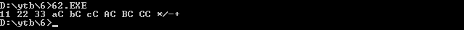
流程图如下（请放大后查看）：
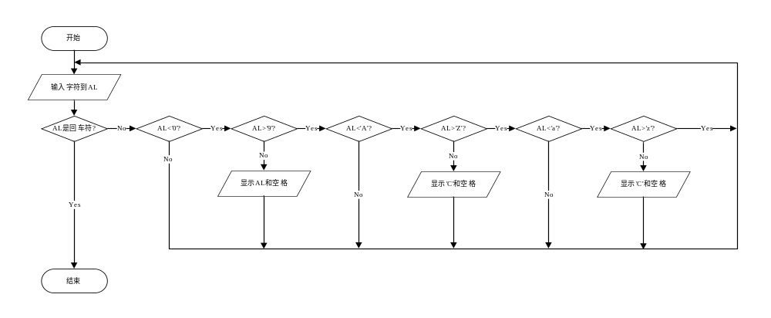
3．程序代码：
stack segment stack
dw 64 dup (?)
stack ends
code segment
assume cs: code, ss: stack
start:
mov ax, stack
mov ss, ax
mov sp, 64 ;设置栈

mov cx, 001ah ;(cx)=26
mov bl, 41h
mov ah, 02h ;中断21h的功能号2用于输出寄存器dl中的单个字符
a1: mov dl, bl
int 21h ;输出字母
mov dl, ' '
int 21H ;输出空格
inc bl

push cx ;保存寄存器cx的值
mov cx, 0fffh
a2: loop a2 ;延时程序，去抖动
pop cx ;恢复寄存器cx的值

dec cx
jnz a1 ;cx的值不为0时跳转到a1

mov ax, 4c00h
int 21h ;返回DOS
code ends
end start
该程序运行后会在屏幕上输出A-Z大写的26个英文字母，中间以空格分开：
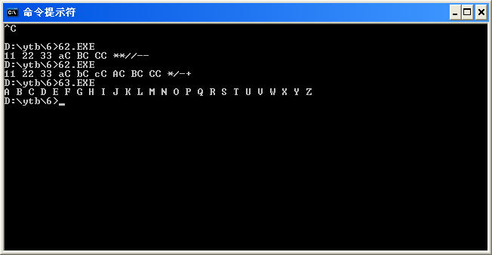
其流程图如下：
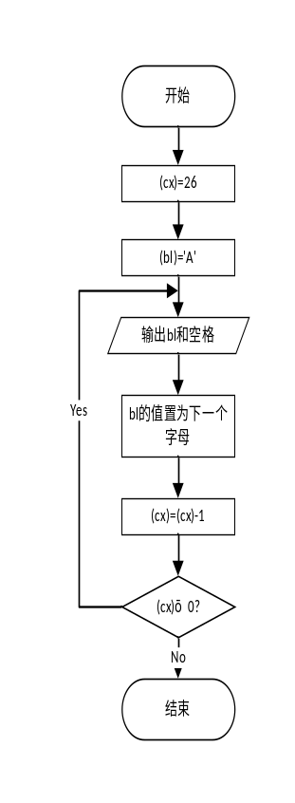
4．程序代码：
stack segment stack
db 64 dup(?)
stack ends
code segment
assume cs: code, ss: stack
start:
mov dl, 0dh
mov ah, 2
int 21h
mov dl, 0ah
int 21h ;输出换行
mov bl, 0
next:
mov al, bl
mov cl, 4
shr al, cl ;高四位移动到低四位，高四位置0
or al, 30h ;相当于al值增加30h，转换为ASCII码
mov dl, al
mov ah, 2
int 21h ;输出第一位数字

mov dl, bl
and dl, 0fh ;高四位置零
or dl, 30h ;转换为ASCII码
mov ah, 2
int 21h ;输出第二位数字
mov dl, ' '
int 21h ;输出空格

mov al, bl
inc al ;al的值自增
daa ;对al进行加法校正
cmp al, 30h
jnc finish ;(al)≥30时跳到finish
mov bl, al ;bl高、低四位分别设置为要输出的下一个数的十位和个位

mov cx, 0ffffh
delay:
loop delay ;延时程序，去抖动

jmp next ;继续输出下一个数

finish:
mov ah, 4ch
int 21h ;程序返回
code ends
end start
该程序执行结果如下：
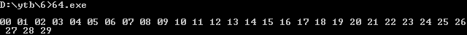

实验七
一、实验目的：
掌握INT 10H功能BIOS调用显示屏幕控制I/O。
二、实验任务：
屏幕的中间建立一个20列宽和9行高的窗口，然后把键入的内容在这个窗口以红底黄字加闪烁的形式显示出来。键入的字符将被显示在窗口的最下面一行，每当输入20个字符，该行就向上卷动，9行字符输入完后，顶端行的内容丢失。
三、实验过程：
下表显示了INT 10H的功能号对应的功能以及其入口或出口参数：
附表 INT 10H的功能
调用号 | 功能 | 入口参数或出口参数（仅功能号15）
0 | 设置显示方式 | AL=显示方式
2 | 设置光标位置 | DH=光标行  DL=光标列  BH=页号
6(7) | 屏幕上（下）滚 | AL=上（下）滚行数（0为清屏幕）  CH、CL=滚动区域左上角行、列  DH、DL=滚动区域右下角行、列  BH=上（下）滚后空留区的显示属性
9 | 在当前光标位置写字符和属性 | AL=要写字符的ASCII码  BH=页号  BL=字符的显示属性  CX=重复次数
10 | 在当前光标位置写字符 | 除无显示属性外，其他同9
11 | 图形方式设置彩色组或背景颜色 | BH=1（设置彩色组）或0（设置背景颜色）  BL=0~1（彩色组）或0~15（背景颜色）
12 | 图形方式写像点 | DX=行号  CX=列号  AL=彩色值（1~3）
14 | 写字符到光标位置，光标进一 | AL=欲写字符  BL=前台彩色（图形模式）
15 | 读取当前显示状态 | AL=显示方式  BH=显示页号  AH=屏幕上字符列数
下图展示了设置字符的显示属性时，BL中每个位的含义：
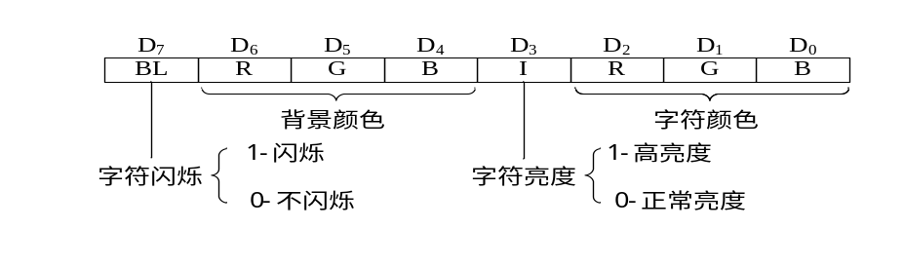
附图 显示属性字节
上述题目的代码如下：
codes segment
assume cs: codes
mov ah, 6 ;屏幕初始化（功能号）
mov al, 0 ;全屏幕为空白
mov ch, 0 ;左上角行号
mov cl, 0 ;左上角列号
mov dh, 24 ;右下角行号
mov dl, 79 ;右下角列号
mov bh, 7 ;卷入行属性
int 10h
poscurse:
mov ah, 2 ;置光标位置（功能号）
mov dh, 16 ;行
mov dl, 30 ;列
mov bh, 0 ;页号
int 10h
mov cx, 20
getchar:
mov dx, cx ;用dx保存cx的值
mov cx, 1 ;设置重复次数为1
mov ah, 9
mov bl, 11000110b ;设置字符属性红底黄字加闪烁
int 10h
mov cx, dx ;恢复cx的值

mov ah, 1
int 21h
cmp al, 'Q'
jz exit ;若输入的为'Q'则退出
loop getchar
mov ah, 6 ;屏幕初始化（功能号）
mov al, 1 ;上卷行数
mov ch, 8 ;左上角行号
mov cl, 30 ;左上角列号
mov dh, 16
mov dl, 50
mov bh, 7
int 10h
jmp poscurse
exit:
mov ah, 4ch
int 21h
codes ends
end
执行程序结果如下，当按下Q时，程序返回到DOS窗口：
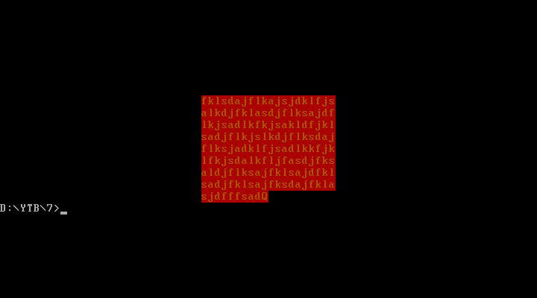
绘制上述代码的流程图如下：
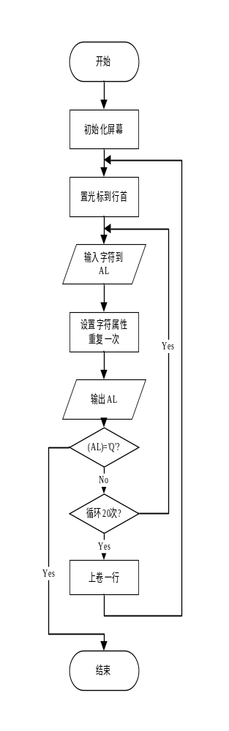

实验九
统计学生成绩实验
一、实验目的：
熟悉数据分析的一种方法，并掌握屏幕上显示数据格式的方法。
二、实验内容：
编写程序，将20个百分制的分数按<60，60~69，70~79，80~89，90~99和100共六档进行分类，统计出每档的个数及总数。
编程提要：
（1）分类后的结果需要转换成ASCII码并在屏幕上显示。可以将ASCII码的转换程序写成子程序，供调用。
（2）显示字符串和程序可以采用DOS功能调用INT 21H，功能号为09H。
三、实验过程：
该程序的代码如下：
DATA SEGMENT
MES1 DB 'SCORE[<60] :', '$'
MES2 DB 'SCORE[<60-69] :', '$'
MES3 DB 'SCORE[<70-79] :', '$'
MES4 DB 'SCORE[<80-89] :', '$'
MES5 DB 'SCORE[<90-99] :', '$'
MES6 DB 'SCORE[=100] :', '$'
MES7 DB 'TOTAL NUMBER :', '$'
RESULT DB 92, 85, 74, 81, 70, 68, 65, 78, 54, 43
DB 94, 100, 83, 88, 79, 83, 79, 69, 62, 60
TOTAL DB 00
S5 DB 00
S6 DB 00
S7 DB 00
S8 DB 00
S9 DB 00
S10 DB 00
DATA ENDS
CODE SEGMENT
ASSUME CS: CODE, DS: DATA
START: MOV AX, DATA
MOV DS, AX
MOV SI, OFFSET RESULT
MOV CX, 20 ;循环20次
COMP:
MOV AL, [SI]
;比较后跳转到相应的标号处
CMP AL, 60
JB FIVE
CMP AL, 70
JB SIX
CMP AL, 80
JB SEVEN
CMP AL, 90
JB EIGHT
CMP AL, 100
JB NINE
CMP AL, 100
JE TEN
JMP NEXT
;FIVE——TEN每段的作用是使相应的变量增加1
FIVE:
MOV AL, [S5]
ADD AL, 01
DAA
MOV [S5], AL
JMP NEXT
SIX:
MOV AL, [S6]
ADD AL, 01
DAA
MOV [S6], AL
JMP NEXT
SEVEN:
MOV AL, [S7]
ADD AL, 01
DAA
MOV [S7], AL
JMP NEXT
EIGHT:
MOV AL, [S8]
ADD AL, 01
DAA
MOV [S8], AL
JMP NEXT
NINE:
MOV AL, [S9]
ADD AL, 01
DAA
MOV [S9], AL
JMP NEXT
TEN:
MOV AL, [S10]
ADD AL, 01
DAA
MOV [S10], AL
NEXT:
MOV AL, [TOTAL]
ADD AL, 01 ;TOTAL处的变量增加1
DAA ;加法校正
MOV [TOTAL], AL
INC SI
LOOP COMP

MOV DX, OFFSET MES1
MOV AH, 09H
INT 21H ;显示MES1
MOV AL, [S5]

mov cx, 2
mov ah, 9
mov bl, 100b ;设置下面输出的2个字符为红色
int 10h
CALL DISP

MOV DX, OFFSET MES2 ;显示MES2
MOV AH, 9
INT 21H
MOV AL, [S6]

mov cx, 2
mov ah, 9
mov bl, 010b ;设置下面输出的2个字符为绿色
int 10h
CALL DISP

MOV DX, OFFSET MES3 ;显示MES3
MOV AH, 9
INT 21H
MOV AL, [S7]

mov cx, 2
mov ah, 9
mov bl, 001b ;设置下面输出的2个字符为蓝色
int 10h
CALL DISP

MOV DX, OFFSET MES4 ;显示MES4
MOV AH, 9
INT 21H
MOV AL, [S8]

mov cx, 2
mov ah, 9
mov bl, 011b ;设置下面输出的2个字符为青色
int 10h
CALL DISP

MOV DX, OFFSET MES5 ;显示MES5
MOV AH, 9
INT 21H
MOV AL, [S9]

mov cx, 2
mov ah, 9
mov bl, 110b ;设置下面输出的2个字符为黄色
int 10h
CALL DISP

MOV DX, OFFSET MES6 ;显示MES6
MOV AH, 9
INT 21H
MOV AL, [S10]

mov cx, 2
mov ah, 9
mov bl, 101b ;设置下面输出的2个字符为粉
int 10h
CALL DISP

MOV DX, OFFSET MES7 ;显示MES7
MOV AH, 9
INT 21H
MOV AL, [TOTAL]

mov cx, 2
mov ah, 9
mov bl, 01110000b ;设置下面输出的2个字符为白底黑字
int 10h
CALL DISP

MOV AX, 4C00H
INT 21H
;子程序DISP用于显示AL中记录的次数（高四位为十位，低四位为个位）
DISP PROC NEAR
PUSH CX ;保存CX
MOV BL, AL
AND AL, 0F0H ;低四位置0
MOV CL, 04
ROR AL, CL ;右移四位
ADD AL, 30H ;转为ASCII码
MOV DL, AL
MOV AH, 02H
INT 21H ;输出十位
MOV AL, BL
AND AL, 0FH ;高四位置0
ADD AL, 30H ;转为ASCII码
MOV DL, AL
MOV AH, 02H
INT 21H ;输出个位
MOV DL, 0DH
MOV AH, 2
INT 21H
MOV DL, 0AH
MOV AH, 02
INT 21H ;输出换行
POP CX ;恢复CX
RET ;返回到调用处
DISP ENDP
CODE ENDS
END START
该程序在执行后会统计预置在程序中的成绩数据，并通过BIOS功能调用以彩色方式显示出每个成绩段的人数：
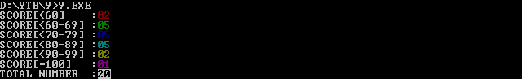
其简要流程图如下：
